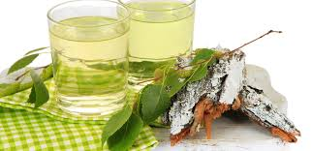

**Берёзовое царство – лучшее лекарство**

Парциальная программа «Ребенок в масштабе времени»

С древних времен и до наших дней символом Руси является белоствольная красавица, стройная и изящная береза. Береза обладает множеством полезных свойств.

**Березовый сок**

Натуральный березовый сок - «березовицу» славяне добывали по весне, когда первые ласковые солнечные лучи прогревали почву, которая и пробуждала ото сна деревья. Еще в старину люди, постоянно употребляющие березовый сок, обретали жизненный тонус и заряд неисчерпаемой энергии. Все дело в том, что натуральный березовый сок несет в себе силу самой земли, ведь в момент сокодвижения корни березы питаются за счет почвенных вод, накопивших за зиму множество полезных элементов. В результате происходит синтез лечебных биологически активных веществ, минералов и солей, образующий на исходе жидкость, насыщающую ствол и почки, с превосходными лечебными свойствами. Именно почки и служат своеобразным природным сигналом, сообщающим о готовности березы к выделению сока. Полезные свойства березового сока ценятся на вес золота, восполняя в организме нехватку необходимых веществ.

Березовый сок содержит полисахариды, алюминий, серебро, кобальт, никель, кремний, муравьиную и щавелевую кислоты, смолы, клетчатку и фенолы.

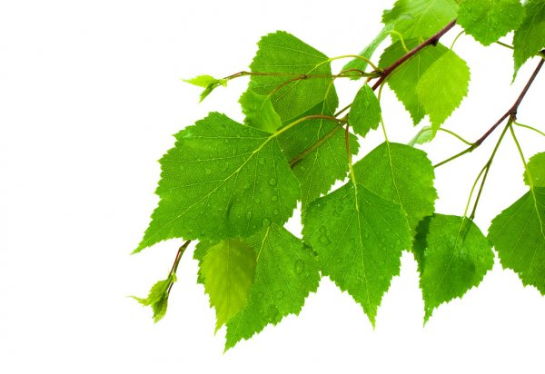

**Листья берёзы**

В нежных ярко-зеленых листиках  
 березы сосредоточена могучая сила –  
это концентрат микроэлементов,   
водорастворимых витаминов, плюс   
много особых биологически активных  
веществ, которые помогают организму  
работать в полную силу и поддерживать здоровье. В листьях березы много аскорбиновой кислоты, которая укрепляет иммунную защиту, стимулирует регенерацию клеток. В этом растении концентрация витамина С выше, чем даже в шиповнике.

В листьях много никотиновой кислоты, которая стимулирует обменные процессы, помогает в снижении веса. Глютаминовая кислота в составе растения нормализует работу мышц, помогает в наращивании мышечной массы. Фруктоза и аминоуксусная кислота стимулируют усвоение организмом необходимых минералов, а также регулируют биохимические процессы клеток, защищают от стрессов, нормализуют работу нервной системы.

Фитосоставы на основе листа березы обладают бактерицидным действием за счет содержащихся в их составе натуральных фитонцидов (это природные антибиотики). Они подавляют активность грибковой, микробной флоры и вирусов.

За счет содержания дубильных веществ, которых в листьях достаточно много, это сырье обладает кровоостанавливающим и противодиарейным эффектом. Листья борются с воспалением, активно помогают ускорять восстановление тканей после повреждений, целостности клеток, укрепляют стенки сосудов.

В составе листьев найдены эфирные масла, которые усиливают антимикробное действие, дезинфицируют ткани и обладают противовоспалительным эффектом.

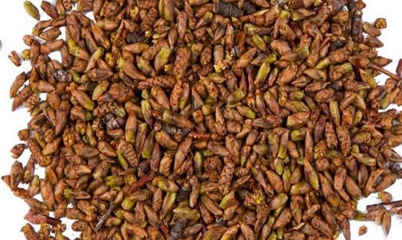

Флавоноиды нормализуют работу мышцы сердца и устраняют спазмы коронарных сосудов. Сапонины в составе обладают отхаркивающими свойствами.

Горечи стимулируют аппетит и регулируют работу пищеварения, а витамин Е в листьях, собранных весной, стимулирует процессы омоложения. (Подробнее <https://www.kp.ru/putevoditel/zdorove/listya-berezy/> )

**Березовые почки**

Лечение березовыми почками известно практически всем народам мира. До сих пор многие малые народы используют шаманский рецепт настоя из почек березы и молока для лечения гнойного бронхита.

На территории современной Европы березовые почки использовали в качестве потогонного, мочегонного и желчегонного средства. В китайской медицине распространено лечение березовыми почками нефритов. В Тибете это противоожеговое и ранозаживляющее лекарство при гнойных ранах.

В общем смысле, восточная медицина трактует березовые почки как **универсальный способ гармонизации полых органов человека: кишок, желчного и мочевого пузыря, а также нормализации деятельности эндокринной системы: щитовидной и поджелудочной желез и т.д.**

Наука подтвердила ряд свойств почек березы, выявленных в народной медицине опытным путем. **Березовые почки — противовоспалительное, противоотечное, мочегонное, желчегонное средство**.

Березовые почки проявляют противомикробную активность против большого количества штаммов стафилококков антибиотикоустойчивой формы, среди которых возбудители перитонита, фурункулеза, флегмоны и т.д. Пагубно влияют на аскарид и остриц, дезинфицируют полость желудка.

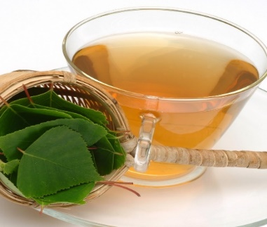

**Водный настой или отвар из березовых почек приносит пользу:**

* при болезнях печени и желчевыводящей системы как желчегонное и противовоспалительное средство;
* как противовирусный, отхаркивающий препарат при бронхитах и трахеитах;
* при отоларингологических и стоматологических заболеваниях (настой применяется для полосканий и аппликаций);
* для лечения воспалительных и гнойных заболеваний желудка, язвенной болезни, гастрита. В качестве профилактики подходят для улучшения обмена веществ и нормализации пищеварения;
* в виде мочегонного средства для снятия отеков, включая отечность сердечного происхождения.

Настой используют также для заживления пролежней, ссадин, плохо заживающих ран.

Березовые почки входят в состав сборов для похудения и сохранения стройной фигуры. Они выводят лишнюю жидкость, очищают организм, нормализуют деятельность ЖКТ, улучшают обмен веществ.

Березовые почки хорошо зарекомендовали себя в виде противовоспалительного и ранозаживляющего средства при угрях, прыщах и раздраженной коже. Крайне эффективны, т. к. имеют дезинфицирующие и антигнилостные свойства. Тонизируют, питают кожу, разглаживают морщины.

Интенсивно используются березовые почки для роста и укрепления волос. Применяются в качестве ополаскивающего настоя после мытья, входят в маски для стимуляции роста.

С настоем березовых почек принимают общеоздоровительные и тонизирующие ванны. (Подробнее <https://liktravy.ua/ru/useful/encyclopedia-of-herbs/berezovi-brunky>)

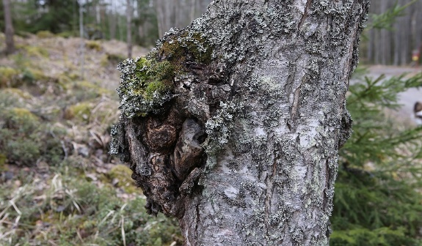

**Березовая чага**

Чага – мощнейшее средство,  
 впитавшее жизненную силу деревьев.   
 Целебные свойства березового гриба   
 объясняются его уникальным   
 составом, в который входит едва ли не   
 все элементы таблицы Менделеева.

При этом ученые до сих пор изучают его компоненты.

Подаренная березой чаге бетулиновая кислота богата широким спектром полезных свойств и обладает противоопухолевым эффектом.

Магний нормализует артериальное давление, работу миокарда и в комплексе с калием улучшает проходимость сигналов в нервной системе. Соли калия и натрия поддерживают оптимальный уровень водно-солевого баланса и кислорода в клетках тканей и органов. Железо активизирует выработку гемоглобина. Мощнейший природный антиоксидант – цинк – замедляет процессы старения. Марганец регулирует всасывание железа в слизистую желудочно-кишечного тракта, а также уровень глюкозы, холестерина и гормонов щитовидной железы, что снижает риск сахарного диабета, инсультов и инфарктов. Этот микроэлемент также укрепляет нервную и репродуктивную систему.

Богата чага и витаминами. Ретинол помогает сохранить зрение на долгие годы, фолиевая кислота необходима беременным женщинам, так как отвечает за формирование нервной системы плода. Витамин С восстанавливает защитные силы организма при ОРВИ и гриппе, укрепляя иммунитет. Токоферол участвует в обмене белковых соединений, углеводов и жиров. В чаге также содержится большая концентрацию витаминов группы В, необходимых для нормальной работы нервной системы и энергетического обмена.

Таким образом, березовый гриб при правильном применении бесценен для организма. (Подробнее <https://www.kp.ru/putevoditel/zdorove/chaga/> )